# *Csongrád Város Polgármesterétől „M”*

***Száma:*** Önk/50-1/2025

***Témafelelős:*** dr. Barcsi Judit

## Előterjesztés

# Csongrád Városi Önkormányzat Városgazdasági és Pénzügyi Bizottság

**2025. február 17-i ülésére**

***Tárgy:*** *Döntés a Gyepmesteri Telepen megvalósuló állatvédelmi feladatok finanszírozását érintő kérdésekben*

Tisztelt Bizottság!

A Képviselő-testület 59/2022.(III.31.) döntése alapján a Gyepmesteri Telepen mentést végző Kóbor Mancsok Mentéséért Alapítvány és a Csongrád Városi Önkormányzat együttműködési megállapodásában foglalt finanszírozási feltételeket a Városgazdasági és Pénzügyi Bizottság minden év február 28. napjáig, a felekkel egyeztetve, saját hatáskörben vizsgálja felül, és szükség szerint kezdeményezi a megállapodások módosítását. Az előterjesztés mellékletét képezi az Alapítvány beszámolója az együttműködésről és a telepen végzett munkáról (1. sz. melléklet). A tavalyi évtől az ÁFA visszaigénylésének érdekében a szolgáltató állatorvossal a Városellátó Intézmény mint a Gyepmesteri Telep üzemeltetője áll szerződéses kapcsolatban.

Kérem a T. Bizottságot, hogy az előterjesztést megvitatni szíveskedjenek és a mellékelt beszámoló, valamint az abban foglalt elképzeléseket is figyelembe véve döntsenek a határozati javaslat elfogadásáról!

**Határozati javaslat**

Csongrád Városi Önkormányzat Városgazdasági és Pénzügyi Bizottsága megtárgyalta a „*Döntés a Gyepmesteri Telepen megvalósuló állatvédelmi feladatok finanszírozását érintő kérdésekben*” című előterjesztést és az alábbi határozatot hozza:

1. Csongrád Városi Önkormányzat Városgazdasági és Pénzügyi Bizottsága a Kóbor Mancsok Mentéséért Alapítvány számára az állatvédelmi feladatok ellátására a 2025. évi költségvetésben meghatározott 1.500.000,- Ft összegű pénzeszközt biztosítja.

**Határidő:** folyamatos

**Felelős:** Polgármester

1. Csongrád Városi Önkormányzat Városgazdasági és Pénzügyi Bizottság felkéri a Kóbor Mancsok Mentéséért Alapítványt, hogy minden év 01.15. napjáig számoljon be a Bizottságnak az együttműködési megállapodás megelőző évi tapasztalatiról.

Csongrád, 2025. február 12.

Bedő Tamás

polgármester

**BESZÁMOLÓ**

Mentés a gyepmesteri telepen

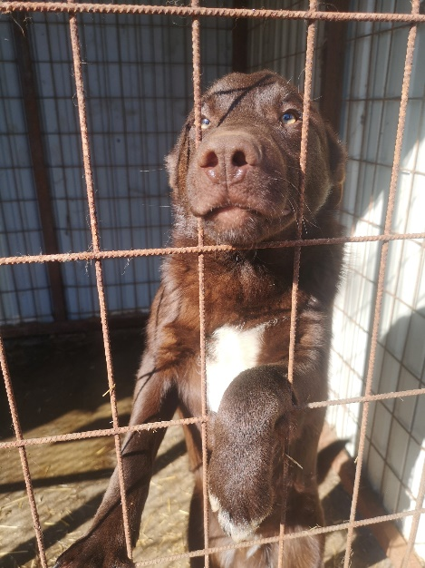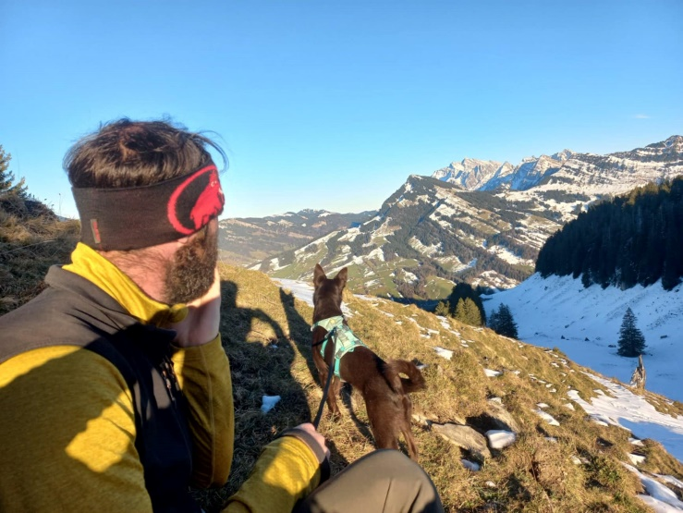

*

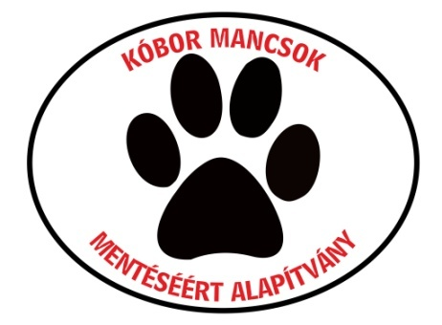

Kóbor Mancsok Mentéséért Alapítvány

2024

** CSOKI kutyus a gyepmesteri telepen és a gazdákkal örökbefogadása után

**Előzmények**

Csongrád Városi Önkormányzat 2018-ban kötött hosszútávú együttműködési megállapodást Alapítványunkkal az önkormányzati ebrendészeti és jegyzői állatvédelmi feladatok ellátásának segítése, a gyepmesteri telepre kerülő, valamint hatósági úton elhelyezésre váró állatok mentése, szervezethez történő juttatása, valamint az településen az általános állatvédelmi szemléletformálás érdekében. Általános, országosan megfigyelhető tendencia, hogy – a jogszabályi felhatalmazás ellenére - a **befogott állatok altatására csak a legvégső esetben kerül sor;** ezt az önkormányzatok – hozzánk hasonlóan - civil szervezetekkel kötött szoros együttműködéssel tudják elkerülni. Főként a gyepmesteri telep alacsony befogadó kapacitása, valamint az önkormányzat forráshiánya miatt vált szükségessé a civil közreműködés. Az Alapítvány és dr. Berényi Adrienn szolgáltató állatorvos közreműködésének köszönhetően az elmúlt években a Csongrádi Gyepmesteri Telepen nem került sor kóbor állat altatásra, az ebek átvevő szervezetekhez, örökbefogadókhoz kerültek. Egy kutyát altattak el, a Járási hivatal végzésére, egy rendőrségi eljárás keretében.

2024-ben 27 kutya került a gyepmesteri telepen karanténba, chip, oltás hiánya miatt .Több chipes kutyát hazajuttattunk, további 15 kutyáról (a gazda lemondott róluk, és továbbítani tudtuk más szervezethez, illetve kölyökkutyákat) Alapítványunk közreműködésével ideiglenes befogadók gondoskodtak, egészségük védelmében a gyepmesteri telepen nem helyezzük el az ilyen kutyákat, természetesen járási fő állatorvos engedélyével, akivel szorosan együttműködünk. Az ebek kiadási gyakorlatán nem változtattunk, örökbefogadó gazda csak ivartalanított kutyát vihetett ki. Több kutyát a szervezeteknek is így tudtunk átadni, így volt ugyanis nagyobb esélyünk arra, hogy őket átveszik. Minden kutyát veszettségoltás, chip és két kombinált oltással adunk át szervezeteknek, amiért költségtérítést nem kérünk, ezzel is tudjuk az átvevő szervezeteket tehermentesíteni, így vállalják át más szervezetek a kutyákat. Általánosságban elmondható, hogy ha az ebet kisebb költséggel adunk ki, úgy gyorsabban kapunk segítséget is, parazita mentesítést végzünk (bolha és kullancs ellen) és féreghajtunk, valamint az ebek megkapnak minden sürgősségi állatorvosi ellátást is.

Októberben az Aljegyző asszonnyal részt vettünk egy nagyon hasznos Állatvédelmi Szakmai napon Szegeden a Vármegyei kormányhivatalnál.

**Költségeink**

A telep működéséhez Alapítványunk a lehető legtöbb segítséggel járul hozzá. A gyepmesteri telepen használt régi, rossz kutyaházakat rendszeresen cseréljük, az új kennelekbe 4 nagytestű kutyának alkalmas kutyaházat helyeztünk el. 2024-ben 4 hőszigetelt kutyaházat vettünk, ha nagy hideg lenne, a kisebb kutyákat ebben tudjuk elhelyezni! Továbbra is alapítványunk biztosította a kutyák ellátására a kutyatápot, konzervet, kutya szalámit, rágcsákat 100%-ban. Helyeztünk el boxot, szobakennelt a gyepmesteri telepre szükség esetén legyen kéznél.

Vettünk új szállító boxokat, befogó botot , a jogszabálynak megfelelő befogásra. új csapdát, a régi, a városellátóé sem súlyban, sem fizikai állapotában nem volt már megfelelő!

Adományba szereztünk fagyasztókat a fagyasztott élelmiszerek tárolására, hűtőládákat a táp, kutyaszalámik tárolására, a rágcsálók elleni védelem miatt. Valamint bútorokat, polcokat és egyéb felszereléseket.

**2024 es Terveink voltak**

*Tereprendezés, kifutó kialakítása, régi kennelek karbantartása*

2024-ben az új gyepmesterünk elkezdte a tereprendezést, az elburjánzott bokrokat rendbe tenni. A telepen lévő használhatatlan dolgozat kiselejtezte, nyáron vitorlavásznakat feszítettünk ki, a kennelek árnyékolására, medencéket tettünk be a kennelekbe, a nagy meleg átvészelésére!

Kértük a Városellátót kifutó kialakítására, mivel a kennelek teljeskörű és előírásnak megfelelő takarítása jelenleg nem megoldott. a kutyákat a takarítás idejére ki kellene engedni, és a mozgatás egyébként is nagyon kellene nekik. Ez sajnos 2024-ben elmaradt. A régi kennelek karbantartása szintén nem valósult még meg. Sajnos a gyepmesterünk felmondott, mivel az önkormányzatnál egy számára megfelelőbb állást ajánlottak neki. Ez borzalmas szívfájdalmunk!

**Terveztük, megvalósítottuk.**

2024-ben is terveztük folytatni a 2023 ban elkezdett projektünket, A Zöldfa utca és az Alsóváros környékére egy tematikus ebösszeírást, chipezést, oltást végeztünk a telepeken lévő kutyáknak. A kutyák egyedi jelölésének azt a célt is szolgálta, hogy az ebeket az állatvédelmi hatóság kontroll alatt tarthassa, esetleges befogás esetén beazonosíthatóvá válnak így a gazdák. Az akció sikeresnek mondható, 41 veszettség oltást adtunk be, 11 új kutyát chipeztünk, 4 kombinált oltással támogattuk a gazdát, aki kérte és a meghirdetett ingyenes ivartalanítási akcióval is többen éltek.

**2024 -ben pályázat segítségével ivartalanítási kampányt hirdettünk, tavasszal és ősszel is volt akciónk. Ez nagyon sikeres volt. Főként lakossági macska ivartalanításra koncentráltunk , és a szegregátumi kutyákra, hisszük, hogy a prevenció a megoldás a kóbor ebek és a településeken lévő nagy mennyiségű kolóniás cica szaporulat csökkentésére.**

**Jövőképünk.**

Az ebtartással kapcsolatos költségek folyamatosan emelkednek, így városszerte egyre több gazdátlan, kóborló eb megjelenésre kell számítanunk. Szó szerinti kóbor kutya a városban nem lelhető fel, hiszen azokat az évek során befogtuk. Akik az utcán csavarognak , mind gazdás kutyák!

Ezért fontos a chippezés, hogy beazonosíthatóvá váljanak a gazdák és hatósági intézkedéssel szankcionálva legyenek. a nem megfelelő állattartás miatt. Sajnos egyre nehezebb a gyepmesteri telepre kerülő és a gazdák által haza nem vitt kutyák örökbe adása, és egyre kevesebb a menhely akik tudnának segíteni a kutyák átvételében.  **Így egyre több kutyánk kerül 45 napon túli tartásba!!! Alapítványunk küldetésével az ebek altatása nem összeegyeztethető, az elért eredményeinket nehezebb helyzetekben sem kívánjuk feladni.**

**Továbbra is tartjuk magunkat ahhoz, gazdás kutyákat a telepre nem lehet leadni, sem altatási, sem költözködési, sem egyéb indokokkal! Egyre többen akarják ilyen olyan indokkal leadni megunt állataikat. Legtöbben azt állítva nem az övéké, csak bement hozzájuk. Rájöttek, ha azt állítják, támad a kutya, esetleg rendőrt hívnak, akkor el kell hoznunk. Azonban legtöbbször kiderül hamis állítással hozatták be a kutyát! Kérjük ebben a Városellátó és a jegyzői hivatal is legyen partnerek alapítványunkkal.**

***2025-ös tervünk***

Szeretnénk megvalósítani a kifutó kialakítását, ez ügyben már egyeztettünk a Városellátó vezetőjével. A nagykapu karbantartása, megjavítása elengedhetetlenné vált, valamint a 4 alumínium kennel megemelése is fontos teendő lesz 2025 ben, a takarítás megkönnyítése miatt. Fontosnak tartjuk továbbra is az ivartalanítási akciók meghirdetését, melyben alapítványunk továbbra is aktívan kíván részt venni. Mivel Csongrád másik gócpontja az Öregszőlők, így erre a területre fogunk összpontosítani. Itt egy ebösszeírást kívánunk elsődlegesen kivitelezni, majd kiterjeszteni ide is az oltás, chipezés akciót! Ez ügyben tavaly év végén már egyeztettünk Laczkó Zsolt állatvédelmi felelős képviselővel , Jegyző úrral, Aljegyző asszonnyal, valamint a Városellátó vezetőjével.

Mivel a terveinkhez szükségünk lesz segítségre, így javaslatot tettünk a volt gyepmesterünk 2 órás karbantartói és egyéb kisegítő feladok ellátására való felvételére, melyet Laczkó Zsolt is támogat. Tárgyalások folyamatban.

T**isztelettel kérjük, hogy az alapítványunk részére továbbra is biztosítsa az önkormányzat az 1 500 000 Ft os állatvédelmi támogatást.**

**Továbbá szeretnénk ebben az évben is a Tópart és Zöldfa utcai kutyák ismételt oltását, új gazdák összeírását megvalósítani.**

Csongrád, 2025.01.15.

Sipos Olga

elnök

